# **Bài 13. Hai mặt phẳng song song**

1. Các đầu bếp chuyên nghiệp luôn có kĩ năng dùng dao điêu luyện để thái thức ăn như rau, củ, thịt, cá,... thành các miếng đều nhau và đẹp mắt. Các nhát cắt cần tuân thủ nguyên tắc gì đề đạt được điều đó?

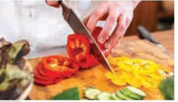

**Lời giải**

Sau bài học này ta giải quyết được câu hỏi trên như sau:

Các nhát cắt cần tuân thủ nguyên tắc là nằm trong các mặt phẳng song song với nhau.

1. Các mặt bậc thang trong Hình 4.40 gợi nên hình ảnh về các mặt phẳng không có điểm chung.

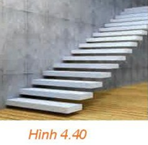

Hãy tìm thêm một số ví dụ khác cũng gợi nên hình ảnh đó.

**Lời giải**

- Các mặt của từng tầng trong giá để dép gợi nên hình ảnh về các mặt phẳng không có điểm chung.

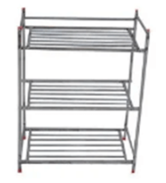

- Mặt sàn và mặt trần nhà bằng gợi nên hình ảnh về các mặt phẳng không có điểm chung.

- Hai mặt đối diện của hộp diêm gợi nên hình ảnh về các mặt phẳng không có điểm chung.

1. Một chiếc bàn có phần chân là hai khung sắt hình chữ nhật có thể xoay quanh một trục như trong Hình 4.43.

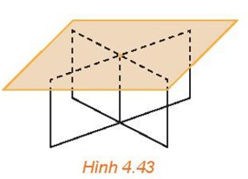

Khi mặt bàn được đặt lên phần chân bàn thì mặt bàn luôn song song với mặt đất. Hãy giải thích tại sao.

**Lời giải**

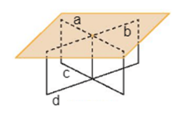

Đặt tên các đường thằng như trong hình vẽ dưới đây.

Vì các khung sắt có dạng hình chữ nhật nên các cạnh đối diện của khung sắt song song với nhau, do đó  và .

Vì  và  là các đường thẳng của chân bàn nằm trên mặt đất, nên  thì đường thẳng  song song với mặt đất và  thì đường thẳng  song song với mặt đất.

Mặt phẳng bàn chứa hai đường thẳng cắt nhau  và  cùng song song với mặt đất nên mặt phẳng bàn song song với mặt đất.

1. Đặt một tấm bìa cứng lên một góc của mặt bàn nằm ngang (H.4.44) sao cho mặt bìa song song với mặt đất. Khi đó mặt bìa có trùng với mặt bàn hay không?

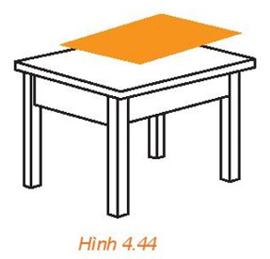

**Lời giải**

Mặt bàn nằm ngang thì song song với mặt đất. Khi tấm bìa cứng được đặt lên một góc của mặt bàn nằm ngang sao cho mặt bìa song song với mặt bàn thì mặt bìa trùng với mặt bàn.

1. Hình ảnh nào dưới đây gợi nên hình ảnh về hình lăng trụ có đáy là hình bình hành?

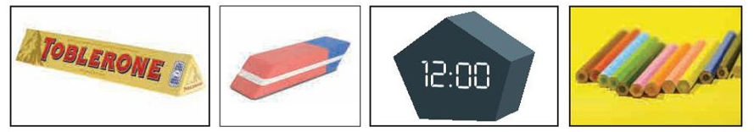

**Lời giải**

Hình ảnh thứ hai từ trái sang phải trong HĐ6 gợi nên hình ảnh về hình lăng trụ có đáy là hình bình hành.

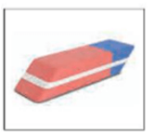

1. Để xác định mực nước trong một chiếc bể có dạng hình hộp, bác Hà đặt một thanh gỗ đủ dài vào trong bể sao cho một đầu của thanh gỗ dựa vào mép của nắp bể, đầu còn lại nằm trên đáy bể (H.4.53).

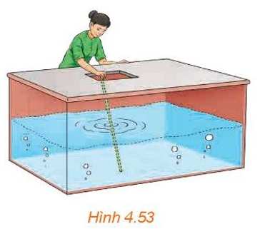

Sau đó bác Hà rút thanh gỗ ra ngoài và tính tỉ lệ giữa độ dài của phần thanh gỗ bị ngâm trong nước và độ dài của cả thanh gỗ. Tỉ lệ này chính bằng tỉ lệ giữa mực nước và chiều cao của bể. Hãy giải thích vì sao.

**Lời giải**

Vì bể nước có dạng hình hộp nên nắp bể và đáy bể nằm trong hai mặt phẳng song song. Khi mặt nước yên lặng thì mặt nước, nắp bể và đáy bể nằm trong ba mặt phẳng đôi một song song. Khi đó, thanh gỗ và chiều cao của bể đóng vai trò như hai đường thẳng phân biệt cắt ba mặt phẳng đôi một song song trên. Vậy áp dụng định lí Thalés trong không gian, ta khẳng định được tỉ lệ giữa mực nước và chiều cao của bể chính là tính tỉ lệ giữa độ dài của phần thanh gỗ bị ngâm trong nước và độ dài của cả thanh gỗ.

1. Cầu thang xương cá là dạng cầu thang có hình dáng tương tự như những đốt xương cá, thường có những bậc cầu thang với khoảng mở lớn, tạo được sự nhẹ nhàng và thoáng đãng cho không gian sống. Trong Hình 4.55, phần mép của mỗi bậc thang nằm trên tường song song với nhau. Hãy giải thích tại sao.

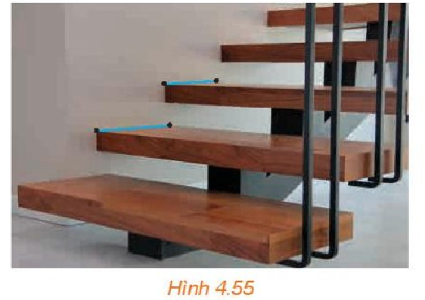

**Lời giải**

Các bậc cầu thang là các mặt phẳng song song với nhau từng đôi một, mặt phẳng tường cắt mỗi mặt phẳng là các bậc của cầu thang theo các giao tuyến là phần mép của mỗi bậc cầu thang nằm trên tường nên các giao tuyến này song song với nhau.

1. Bể mặt trên của mỗi bậc thang này được đặt như thế nào so với mặt đất?

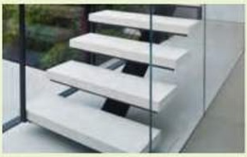

**Lời giải**

Bề mặt trên của mỗi bậc thang được đặt song song so với mặt đất

1. Tìm một số mặt phẳng song song có trong hình chụp căn phòng ở Hình 4.

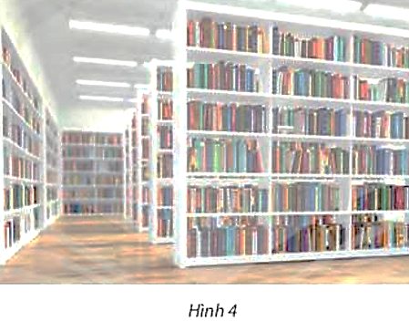

**Lời giải:**

Một số cặp mặt phẳng song song là: mặt kệ sách và mặt đất; hai mặt của quyển sách;...

1. Khi dùng dao cắt các lớp bánh (Hình 11), giả sử bề mặt của các lớp bánh là các mặt phẳng song song và con dao được xem như mặt phẳng , nêu kết luận về các giao tuyến tạo bởi  với các bề mặt của các lớp bánh. Giải thích.

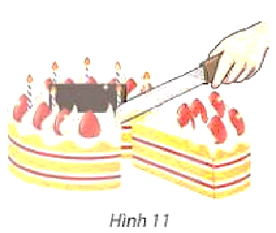

**Lời giải**

Giao tuyến tạo bởi  và các lớp bánh song song với nhau. Bởi vì giao tuyến tạo bởi mặt phẳng  và các mặt phẳng song song nhau sẽ song song với nhau.

1. Để làm một khung lồng đèn kéo quân hình lăng trụ lục giác , Bình gắn hai thanh tre  song song với mặt phẳng đáy và cắt nhau tại  (Hình 19).

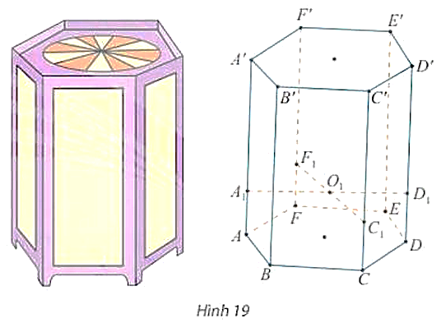

a) Xác định giao tuyến của  với các mặt bên của lăng trụ.

b) Cho biết  và . Tính  và .

**Lời giải:**

a) Do mặt phẳng  chứa hai đường thẳng cắt nhau  và  và cùng song song với mặt phẳng 

Nên 

Gọi  lần lượt là giao của mặt phẳng  với  và 

Ta có giao tuyến của  với các mặt bên của lăng trụ là



b) Ta có:  nên 

Do  cắt hai mặt phẳng  lần lượt tại  và  nên 

Mà  nên tứ giác  là hình bình hành.

Suy ra 

Mà 

Nên 

1. Chỉ ra các mặt phẳng song song trong mỗi hình sau. Tìm thêm một số ví dụ khác về các mặt phẳng song song trong thực tế.

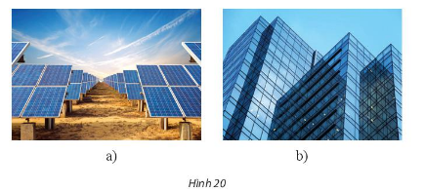

**Lời giải**

Trong hình a: các mặt tấm pin điện năng lượng mặt trời song song với nhau

Trong hình b: Các mặt của toà nhà song song với nhau

Một số ví dụ khác về mặt phẳng song song: mặt của các bậc cầu thang, mặt phẳng của các bức tường đối diện nhau

1. Khi cắt một chiếc bánh ga-tô hình hộp, Thuý nhận thấy vết cắt ở mặt trên và mặt dưới của bánh gợi nên hình ảnh về hai đường thẳng song song với nhau. Hỏi nhận xét của Thuý có đúng không? Vì sao?

**Lời giải**

Khi Thuý cắt bánh thì lưỡi dao di chuyển tạo thành một mặt phẳng cắt hai mặt trên và dưới của chiếc bánh. Vì mặt trên và mặt dưới của chiếc bánh song song với nhau nên các vết cắt (chính là giao tuyến của mặt phẳng cắt và hai mặt bánh) song song với nhau.

1. Một chiếc bình nước hình trụ được đặt trên bàn, lượng nước trong bình bằng đúng một nữa dung tích của bình. Hoàng đặt một chiếc ống hút vào trong bình sao cho một đầu của ống hút chạm vào đáy bình còn một đầu chạm vào miệng bình. Hoàng nói rằng độ dài của phần ống hút bị ướt bằng  độ dài của toàn bộ ống hút. Hỏi Hoàng nói đúng hay sai? Vì sao?

**Lời giải**

Hoàng nói sai. Theo định lí Thalès trong không gian thì độ dài của phần ống bị ướt bằng  độ dài của toàn bộ ống hút.

Tài liệu được chia sẻ bởi Website VnTeach.Com

https://www.vnteach.com